Отчет Школы пожилого возраста

Специалиста по социальной работе Кочебиной Наталии Алексеевны

по направлению: «Обучение навыкам ухода».

за декабрь 2022 года.

8 декабря 2022 года специалистом по социальной работе, Кочебиной Наталией Алексеевной, было организовано и проведено занятие в школе пожилого возраста по направлению «Навыки Ухода».

Тема занятия
«Гимнастика для пожилых людей».

Форма проведения занятия: практическое занятие

На сайт центра была предоставлена презентация информации по данной теме.

Гимнастика для пожилых людей.
Положительное влияние
На протяжении жизни организм накапливает хронические заболевания, которые в пожилом возрасте остро проявляются. Процесс старения препятствует выработке гормонов молодости. Пенсионеры быстро подвержены усталости, у них проявляются частые обострения хронических заболеваний на фоне снижения иммунитета.
Важно не зацикливаться на болезнях, а стараться укреплять и оздоровлять организм. Выполнять, по мере возможности, домашнюю работу, следить за внешним видом, совершать пешие прогулки. Гимнастика и лечебная физкультура для пожилых людей и пенсионеров просто жизненно необходима. Она положительно влияет на сердечно-сосудистую систему, а также опорно-двигательный аппарат.
Специальные упражнения и комплексы помогут быть в форме и замедлить инволюционные процессы. Упражнения способствуют увеличению функциональности сердечно-сосудистой, дыхательной, мышечной системы. Человек лучше ощущает себя, как физически, так и психологически. Люди не только отмечают улучшение двигательной активности, а и замечают повышение настроения и уверенности в себе.
Ограничения и противопоказания
При подборе упражнений важно учитывать ряд возрастных изменений:
нарушение обмена веществ;
изменения скелета;
повышение тонуса мышц;
нарушения мозгового кровообращения;
нарушение координации движений и равновесия;
недержание мочи.
Гимнастика противопоказана при:
тяжелом состоянии больного;
наличии острой степени хронического заболевания;
повышенной температуре тела;
признаках отравления организма.
Также существуют некие ограничения для занятий лечебной физкультурой:
Заболевание сердца и сосудов. При развитии миокардитов и кардиосклероза пациентам не рекомендуются чрезмерные физические нагрузки. Занятия должны проходить в спокойном темпе. Гипертоникам не рекомендуется совершать резкие движения и наклоны. При хроническом бронхите, бронхиальной астме запрещены большие нагрузки. Данной категории пациентов стоит обратить внимание на дыхательную гимнастику. Людям, страдающим хроническими заболеваниями желудочно-кишечного тракта, также запрещены большие нагрузки, так как возрастает риск развития кровотечения.
Сбои в работе обмена веществ часто приводят к ожирению. Людям с лишним весом необходимо с осторожностью подходить к физическим нагрузкам. Изначально упражнения должны быть несложными, с нарастанием амплитуды со временем.
Пожилые люди с заболеваниями нервной системы не должны принимать участия в эстафетах, соревнованиях.
Тем, кто в прошлом имел операцию на органах зрения, следует исключить упражнения со скакалкой и ритмические прыжки.
Людям, имеющим проблемы с позвоночником, необходимо обратить внимание на плавание.
Можно ли заниматься самостоятельно?
Занятия гимнастикой или лечебной физкультурой для пожилых людей и пенсионеров проводятся в поликлиниках, домах престарелых, специальных учреждениях, где есть специалисты. Проводить занятия в домашних условиях возможно, но прежде лучше всего согласовать комплексы со своим лечащим врачом. Но если вы решили заниматься самостоятельно, то упражнения должны быть направлены на работу всех групп мышц. Длительность занятий должна составлять не более 30 минут и выполняться 3 раза в неделю. Рекомендуется совершать упражнения в легком темпе, исключая резкие движения. При самостоятельном подходе к лечебной физкультуре необходимо учитывать несколько правил:
Перед началом занятий проконсультироваться с врачом. Чем раньше придет желание заботиться о своем здоровье, тем быстрее можно ощутить прилив сил и насладиться жизнью без болезней.
Важен предварительный разогрев тела. Походить некоторое время на месте, сделать наклоны и круговые вращения руками. Изначально требуется минимальное совершение повторений. И только через несколько недель можно увеличивать их количество.
Физическую нагрузку лучше проводить в вечернее время. Не рекомендуется употреблять пищу за час до и после тренировки. В качестве ужина подойдут изделия из творога и кисломолочные продукты.
Внимание! При возникновении дискомфортных и болезненных ощущений в любой части тела необходимо обратиться к врачу.
Упражнения и комплексы
Занятия гимнастикой для пожилых людей должна состоять из трех частей:
Вводная часть. Выполнение ряда подготовительных упражнений и разогрев тела. Построение, повороты вправо и влево, ходьба на месте. Далее идут упражнения, которые способствуют переходу от легкой нагрузки к интенсивной. Они включают ходьбу по кругу с элементами дыхательной гимнастики.
Основные упражнения. Задействованы все группы мышц.
Завершающая часть. Упражнения для плавного перехода от увеличенной двигательной активности до привычного ритма человека. Они должны способствовать восстановлению функций организма.
Комплекс № 1
Рассмотрим комплекс упражнений, который подходит для всех:
Упражнения, направленные на разминку шеи. Опускание головы вперед и назад. Вращательные движения шеей в одну и другую сторону.
Повороты головы вправо и влево. Голову пытаться дотянуть до правого плеча и до левого.
Вращательные движения головой в разных направлениях.
Руки положить на плечи. Совершать круговые движения согнутыми руками в правую и левую стороны.
Руки вытянуть в стороны и согнуть в локтях. Выполнять вращения по 5 раз в каждую из сторон. Положение стоя, ноги на ширине плеч. Вдохнуть и развести руки. На выдохе наклониться вперед. Вернуться в исходное положение, прогнувшись в пояснице. Пятки вместе, носки врозь. Выполнить полуприседания 7 раз.
Осуществить полные приседания с круговым вращением рук.
Комплекс № 2
- Стойка на одной ноге
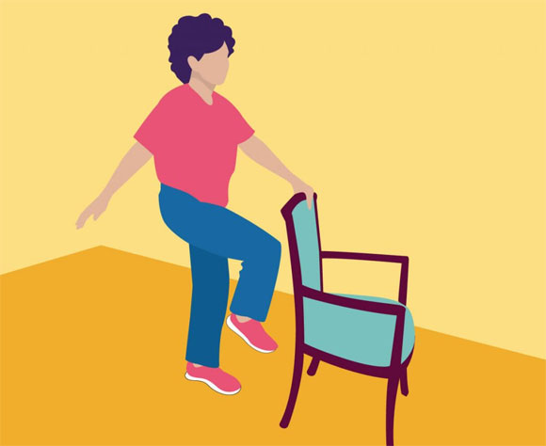
Лучше всего начать с простого упражнения на равновесие для пожилых людей. Встаньте за устойчивое, прочное кресло (не с колесами) и держитесь за его заднюю часть (спинку). Поднимите правую ногу и держите баланс на левой ноге. Задержитесь в этом положении как можно дольше, затем поменяйте ноги.
Цель состоит в том, чтобы встать на одну ногу и не держась за стул удерживать позу до 1 минуты.
2. С пятки на носок
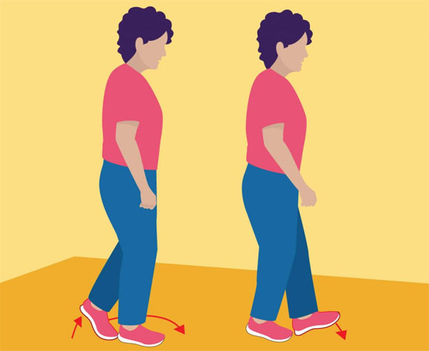
Упражнение делает ноги сильнее, что позволяет ходить правильно и без падений. Поставьте правую ногу перед левой, чтобы пятка правой ступни касалась пальцев левой ноги. Переместите левую ногу впереди правой, перенеся вес на пятку. Затем перенесите вес на пальцы ног. Повторите шаг левой ногой. Пройдите 20 шагов.
- Равновесие
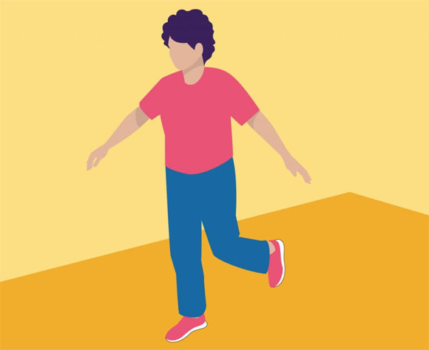
Встаньте, расставив ноги так, чтобы расстояние между ними было равно ширине бедер. Убедитесь, что обе ноги плотно прижаты к земле. Встаньте прямо, голова ровно. Затем перенесите вес на правую ногу и медленно оторвите левую ногу от земли. Задержитесь в этом положении как можно дольше (но не более 30 секунд).
Медленно поставьте ногу обратно на землю, затем перенесите вес на эту ногу. Медленно поднимите противоположную ногу. Начните с выполнения этого упражнения для баланса по 5 раз с каждой стороны, а затем увеличивайте количество повторений.
- Часы
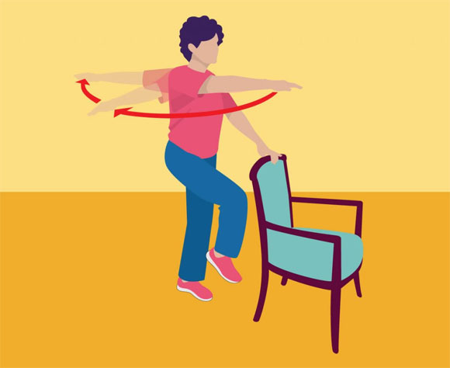
Вам понадобится стул для этого упражнения. Представьте, что вы стоите в центре часов. Цифра 12 находится прямо перед вами, а 6 — прямо за вами. Держите стул левой рукой.
Поднимите правую ногу и вытяните правую руку так, чтобы она указала на цифру 12. Затем наведите руку на цифру три, и, наконец, наведите ее позади себя на цифру 6. Верните руку на цифру три, а затем на номер 12. Смотрите все время прямо вперед.
Повторите это упражнение дважды для каждой стороны.
5. Поднимаем ногу назад
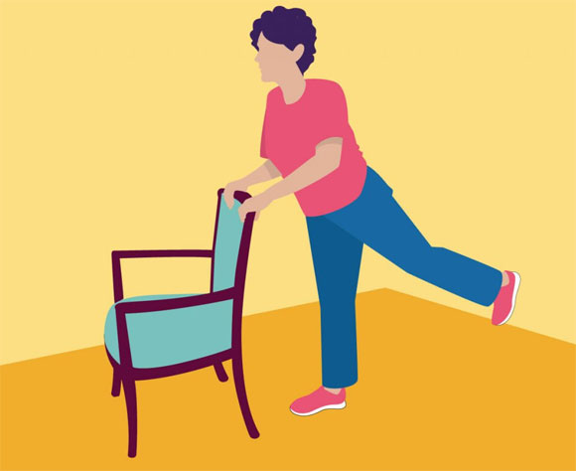
Это силовое упражнение для пожилых людей укрепляет низ и нижнюю часть спины.
Встаньте за стул. Медленно поднимите правую ногу прямо назад — не сгибайте колени и не направляйте пальцы ног. Задержитесь в этом положении на одну секунду, затем осторожно опустите ногу вниз. Повторите это от 10 до 15 раз на каждую ногу.
6. Стойка с поднятой рукой
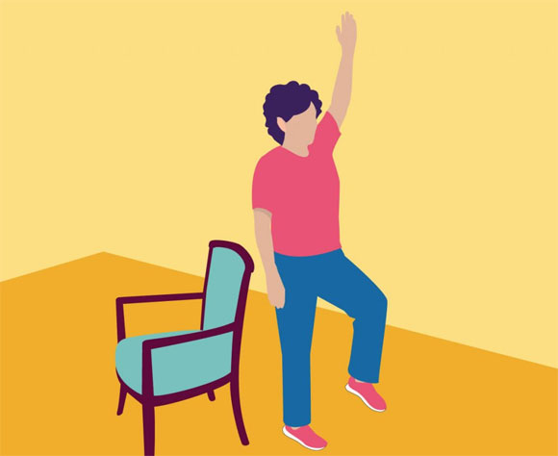
Это упражнение на баланс для пожилых людей улучшает вашу физическую координацию.
Встаньте ровно рядом с креслом, ноги вместе и руки по швам. Поднимите левую руку над головой. Затем медленно оторвите левую ногу от пола. Задержитесь в этом положении на 10 секунд. Повторите то же действие на другую (правую) сторону.
7. Поднятие ног в сторону
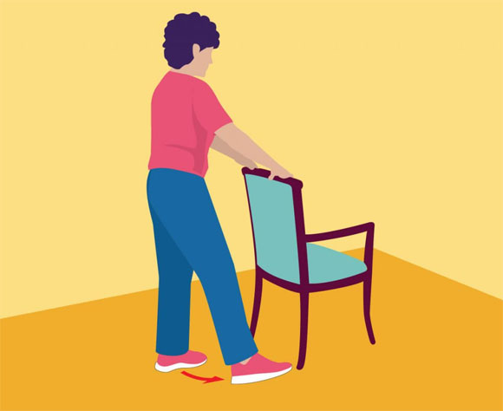
Вам понадобится кресло для этого упражнения на улучшение баланса.
Встаньте позади стула, слегка расставив ноги. Медленно поднимите правую ногу в сторону. Держите спину прямо и ровно, носок лицом вперед, и смотрите прямо перед собой. Медленно опустите правую ногу. Повторите это упражнение 10-15 раз на каждую ногу.
8. Удержание гимнастической палки
Это упражнение на баланс для пожилых людей может быть выполнено сидя. Вам понадобится трость или гимнастическая палка. Для этого упражнения может хорошо подойти черенок от швабры — просто снимите головку с метлы или швабры перед началом.
Держите нижнюю часть палки так, чтобы она упиралась в ладонь. Цель этого упражнения — держать палку в вертикальном положении как можно дольше. Смените руки так, чтобы вы работали над навыком равновесия обеими сторонами вашего тела.

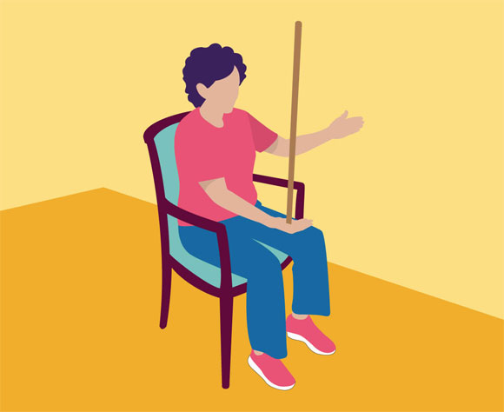

9. Отжимания от стены
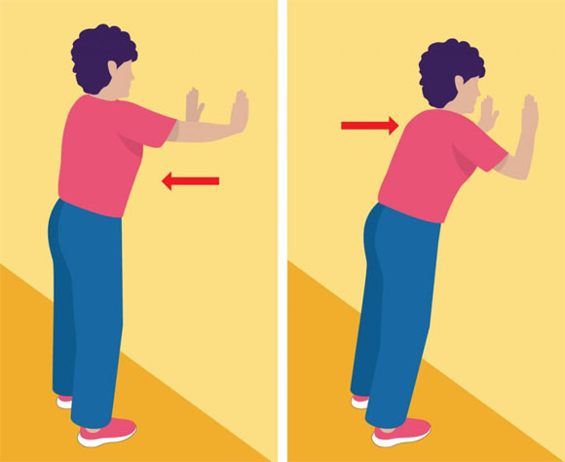
Вы можете выполнять это силовое упражнение для пожилых людей у любой стены.
Встаньте на расстоянии вытянутой руки от стены, на которой нет картин, украшений, окон или дверей. Слегка наклонитесь вперед и положите ладони на стену на высоте и ширине плеч. Держите ноги на полу, пока вы медленно приближаете свое тело к стене. Осторожно отталкивайтесь от стены, чтобы выпрямит в итоге руки. Сделай двадцать повторов.
10. Маршируем
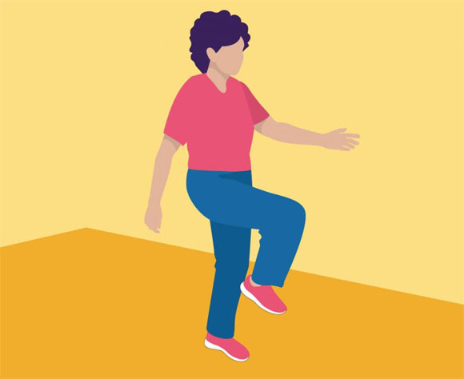
Марширование — отличное упражнение на баланс для пожилых людей. Если вам нужно за что-то держаться — делайте это упражнение перед опорой.
Стоя прямо, поднимите правое колено как можно выше. Опустите его, затем поднимите левую ногу. Поднимите и опустите ноги 20 раз.
11. Подъем на пальцах
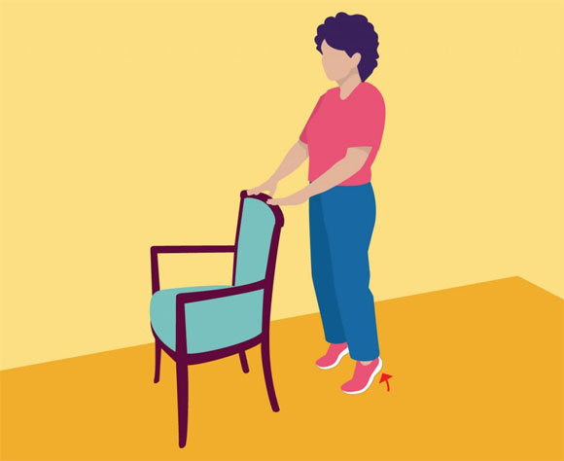
Это хорошее силовое упражнение. Вам понадобятся стул или опора.
Встаньте прямо и положите руки перед собой на опору. Поднимите себя на мысках так высоко, как только сможете, затем осторожно опустите себя. Не наклоняйтесь слишком далеко вперед на стул или опору. Поднимите и опустите себя 20 раз.
12. Круги плечами
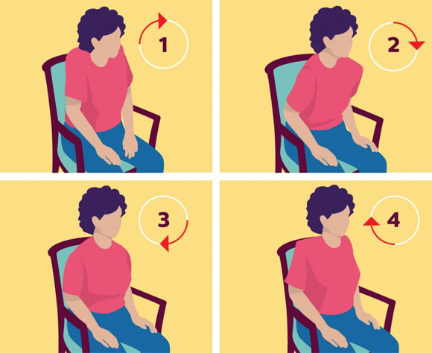
Это простое упражнение. Вы можете делать его сидя или стоя.
Аккуратно крутите плечи вверх, затем назад и вниз. Затем сделайте то же самое, но крутите их вперед, а затем вниз.
13. Упражнения для рук и пальцев
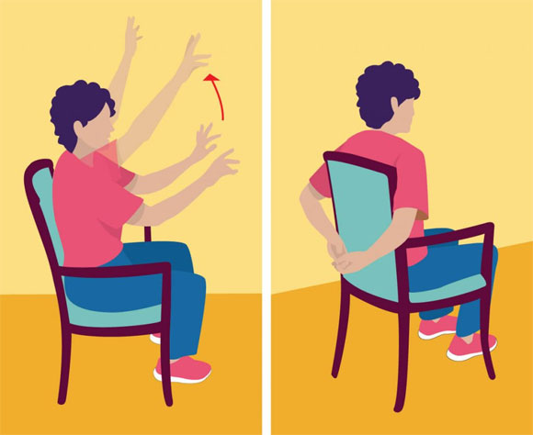
Ниже приведены упражнения для повышения гибкости. Вам не нужно стоять для выполнения упражнений.
В первом упражнении представьте, что перед вами стена. Ваши пальцы будут карабкаться по стене, пока они не окажутся над вашей головой. Держа руки над головой, покачивайте пальцами в течение десяти секунд. Затем отведите их обратно вниз.
Во время второго упражнения соприкосните рук, пока они находятся за вашей спиной. Дотянись до левой руки, пока правая за спиной. Задержитесь в этом положении на 10 секунд, затем попробуйте другой рукой.
14. Растяжка голени, икр
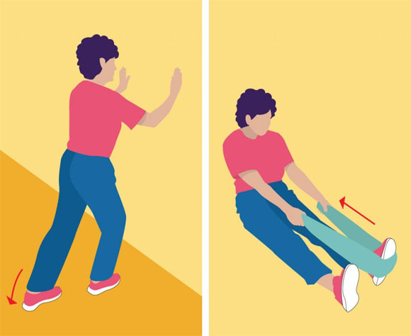
Эти упражнения для пожилых людей можно выполнять сидя или стоя.
Чтобы сделать растяжку стоя, найдите стену, на которой ничего нет. Встаньте лицом к стене руками на уровне глаз. Поместите левую ногу за правую ногу. Держите левую пятку на полу и согните правое колено. Держите положение от 15 до 30 секунд. Повторите два-четыре раза на каждую ногу.
Если вы хотите растянуть икры сидя, вам понадобится полотенце. Сядьте на пол, выпрямив ноги. Положите полотенце на подошву правой ноги и держитесь за оба конца. Потяните полотенце на себя, держа колено прямым, и держите положение в течение 15-30 секунд. Повторите упражнение два-четыре раза на каждую ногу.
Для женщин
Упражнения полезны для женщин пенсионеров, имеющих проблемы с тазобедренными суставами:
Сесть на гимнастический коврик, ноги широко развести в стороны. Вдохнуть, потянуться руками к левой ноге, к правой и посередине, выдохнуть.
Сидя на коврике, соединить ноги вместе. Вдохнуть, развести руки и потянуться к ногам, максимально согнув спину. Продолжать сидеть на коврике, ноги согнуть в коленях и нагнуть влево, а голову наклонить вправо. Повторить упражнения в другую сторону. После выполнения упражнений необходимо принять максимально удобную позу, которая поможет расслабиться. Для этого сядьте на стул. Ноги при этом свободно вытянуты вперед, руки свисают по сторонам. Наклоните вперед голову и расслабьтесь. Можно включить расслабляющую музыку, и провести в подобном положении несколько минут.

Дополнительные упражнения для улучшения своего физического состояния.
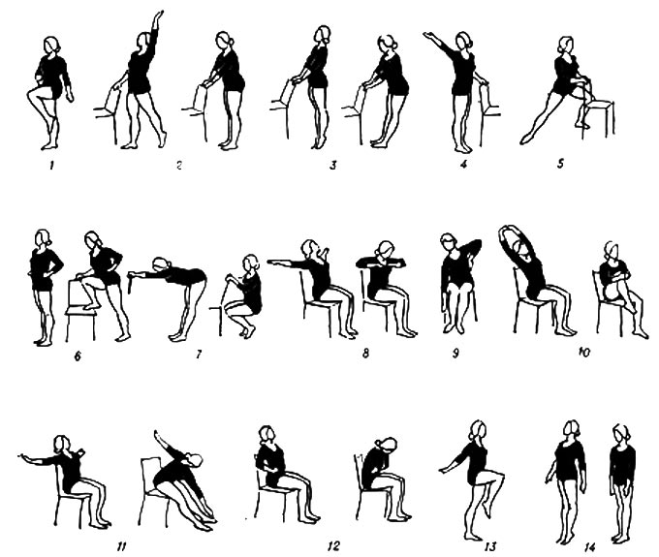
Еще раз повторим одно важное условие – постепенное наращивание нагрузки. Не стоит переусердствовать и в то же время беспокоиться о возможном вреде. Гимнастические упражнения подходят для всех, вне зависимости от возрастных ограничений и имеющихся заболеваний.
Краткое резюме
Гимнастика и Лечебная физкультура положительно влияют на общее состояние здоровья человека, на деятельность внутренних органов и систем, а также на состояние нервной системы. Физически развитые люди чаще пребывают в приподнятом настроении и более уверены в себе.
Источник: https://clinica-opora.ru/vosstanovitelnaya-medicina

